Міністерство освіти і науки України

Вінницький національний технічний університет

Факультет комп‘ютерних систем і автоматики

Кафедра комп’ютерних систем управління

КУРСОВА РОБОТА

Пояснювальна записка до курсової роботи

з дисципліни «Web-технології»

08-01.МП.01.00.000 ПЗ

Студента 1 курсу групи 2АКІТ-20б

спеціальності 151 – Автоматизація та

комп’ютерно-інтегровані технології

Климчук О.В, Бондар Н.І, Круглюк О.Ю

Керівник: к.т.н., доцент кафедри КСУ

О.О Ковалюк

Національна шкала: _________________

Кількість балів: ____ Оцінка: ECTS: ___

Члени комісії:

_______ ____________________________

(підпис) (прізвище та ініціали)

_______ ____________________________

(підпис) (прізвище та ініціали)

м. Вінниця – 2021 рік

2

Міністерство освіти і науки України

Вінницький національний технічний університет

Факультет автоматики комп’ютерних систем і автоматики

ЗАТВЕРДЖУЮ

Зав. кафедри КСУ, проф., д.т.н.

_____________В.М. Дубовой

(підпис)

”___” ___________ 2021 р.

ІНДИВІДУАЛЬНЕ ЗАВДАННЯ

на курсову роботу з дисципліни Web-технології ”

Климчук Олександр Вікторович, Круглюк Ольга Юріївна, Бондар Нікіта Ігорович групи 2АКІТ-20б на тему “ Розробка онлайн-сервісу зберігання фотографій ”.

Розробити програмний комплекс для інтелектуальну систему прийняття

рішень для об’єкту управління відповідно теми курсової роботи.

Програмний комплекс повинен включати в себе графічне меню, яке

забезпечує можливість введення вхідних параметрів для прийняття рішень,

налаштування етапів оброблювання даних та параметрів класифікатора,

забезпечувати можливість збереження отриманих результатів у файл

довільного типу.

3

Середовище проектування: довільне.

Мова програмування: довільна.

Проектування програмного забезпечення виконується з дотриманням

стандарту UML та повинно включати діаграми прецедентів, класів, об'єктів,

послідовностей, кооперації, станів, активності та розгортання..

Структура курсової роботи:

− технічне завдання;

− пояснювальна записка;

− програма та текст пояснювальної записки на диску.

Оформлена курсова робота представляється на перевірку не пізніше ніж за

два тижні до закінчення семестру.

Дата видачі ”____” _________ 2021р. Керівник ________________

(підпис)

Завдання отримав__________

(підпис)

**АНОТАЦІЯ**

В даній лабораторній роботі було створено сайт для зберігання фото. Проста фотогалерея розроблена з використанням PHP, CSS, Bootstrap та JavaScript. Говорячи про проект, він містить сторону користувача, де користувач може легко розміщувати фотографії. Цей проект містить обмежені можливості, які стосуються лише фотогалереї. У цьому проекті користувач повинен виконувати всі основні функції з боку користувача.

Зміст

**1 ПОСТАНОВКА ЗАДАЧІ 8**

* 1. **Змістовна постанова задачі 8**

**1.2 Огляд існуючих аналогів 9**

**1.3 Формалізована постанова задачі 11**

**2 РОЗРОБКА СТРУКТУРИ ТА ІНФОРМАЦІЙНОГО ЗАБЕЗПЕЧЕННЯ САЙТУ 12**

**2.1 Аналіз принципів реалізації web-сайту 13**

**2.2 Розробка інформаційного забезпечення сторінки 13**

**3 РОЗРОБКА ПРОГРАМНОГО ЗАБЕЗПЕЧЕННЯ САЙТУ 15**

**3.1 Вибір середовища розробки веб-сайту 15**

**3.2 Реєстрація користувача 16**

**3.3 Головна сторінка 17**

**3.4 Галерея 18**

**Висновок 20**

**Перелік посилань 21**

**Лістинг онлайн – сервісу 23**

**ВСТУП**

В сучасному світі не важко знайти сайт по зберіганню фотографій, важко аби він зацікавив користувача, та набрав популярності. Над ним має працювати команда спеціалістів.

Останім часом величезною популярністю стали користуватися хмарні сервіси для зберігання файлів.Є як мінімум три причини, чому слід зберігати фотографії в хмарі.Навіть коли на комп’ютері достатньо місця

По-перше, зберігати фотографії на спеціальеому сервері безпечніше.

По-друге, це дозволить вам отримати доступ до своїх фотографій з будь-якого місця,де є доступ до інтернету.

По-третє, зручніше вставляти зображення в свій блог або на сайт – для цього достатнього скопіювати URL своєї картинеи з хостингу і вставити куди треба з використанням HTML-тегів.

Для реалізації онлайн-сервісу потрібно мати поняття про архітектуру мережевих з’єднань. За мету було поставлено розробити онлайн-сервіс зберігання фотографій. В даній роботі використовується для фронт частини використовується JavaScript, CSS, HTML, для задньої частини PHP, MySQL

**1 ПОСТАНОВКА ЗАДАЧІ**

**1.1 Змістовна постанова задачі**

Завдача, яка ставиться у курсовій роботі полягає у розробці онлайн-сервісу який буде зберігати фотографії користувача. Для реалізації цієї задачі ми створили сайт в який будуть завантажуватись фотографії, що в подальшому можна буде переглядати. Можна буде створювати галереї, в яких користувач буде завантажувати різні фото. Для кожної галереї потрібно вказувати ім’я, щоб користувач не плутався між ними.Фотографії будуть зберігатись в базі даних, де вони нікуди не зникнуть.

**1.2 Огляд існуючих аналогів**

В мережі існує багато аналогів онлай-сервісів для зберігання фотографій. Для визначення дизайну, було розглягуто аналоги. Внаслідок дослідження було отримано наступні результати:

**Google Photos**

Сервіс Google Photos доступний для всіх операційних систем. Він дозволяє зберігати фото без втрати якості необмежену кількість часу. Всі сервіси Гугл прив'язані до електронної пошти, тому для початку роботи необхідно увійти в свій аккаунт або зареєструватися. Ви зможете налаштувати синхронізацію і тоді навіть нові фото будуть миттєво акумулюватися в сховище. При необхідності її можна відключити і самостійно вибрати файли для відправки в хмару(рис.1.2.1).



Рис 1.2.1

**iCloud**

iCloud - це брендовий сервіс, створений компанією Apple. Відповідно, він підтримує гаджети на платформі macOS, iOS і Microsoft Windows, що використовують для входу єдиний ідентифікатор Apple ID. Хмара зберігає не тільки фотографії з відео, але і музику, додатки, книги, замітки, всі паролі і навіть настройки. iCloud автоматично зберігає резервні копії створених фотографій(рис.1.2.2).



Рис 1.2.2

**Dropbox**

Dropbox – один з найстаріших хмарних сервісів. І це одна з причин його популярності. Застосунок отримав функцію автоматичного завантаження знімків з мобільних пристроїв, коли у конкурентів подібного ще не було. Є і швидкий пошук по відео і фото, а також за типами файлів(рис.1.2.3).



Рис 1.2.3

**1.3 Формалізована постанова задачі**

Задача онлайн-сервісу про завантаження та перегляд фотографій. Для створення такого сайту ми стоворили базу даних в якій будуть зберігатись фото. За Frontend частину будуть відповідати: JavaScript, Html, Css. За Backend частину Php, MySQL. Платформа в якій буде записуватись код Phpstorm, SublimeText.

**Frontend** – це публічна частина web-додатків (веб-сайтів), з якою користувач може взаємодіяти і контактувати напряму. У Frontend входить відображення функціональних завдань призначеного для користувача інтерфейсу, що виконуються на стороні клієнта, а також обробка запитів користувачів. По суті, фронтенд – це все те, що бачить користувач при відкритті web-сторінки.

**Backend**— це та «задня» частина сайту, яка невидима відвідувачеві, але яка безпосередньо відповідає за роботу сайту. Якщо порівняти сайт з кораблем, то бекенд — це машинне відділення. Вважається більш складною і більш «програмістською» частиною створення сайту, а фронтенд — більш простою і пов’язаною з дизайном і естетикою сайту.

В даній роботі потрібно створити простий, мінамалістичний візуальний інтерфейс – подібний до інших аналогів. Потрібно розробити зручний інтерфейс, де буде в легкому доступі представлені дії з сайтом.

**2 РОЗРОБКА СТРУКТУРИ ТА ІНФОРМАЦІЙНОГО ЗАБЕЗПЕЧЕННЯ САЙТУ**

Інформаційне забезпечення сайту є одним із найважливіших етапів розробки веб-сторінок. Якщо створення структури та оформлення передбачає привертання уваги користувачів до зовнішнього вигляду сайту, то контент робить ставку безпосередньо на обсяг і якість отриманої відвідувачем інформації.

Наповнення контентом сайту сьогодні є одним з невід’ємних заходів з підтримки працездатності ресурсу. Інформація час від часу обов’язково повинна оновлюватися, вдосконалюватися. Це дає змогу ресурсу довше залишатись більш привабливим для користувачів. Інформаційне наповнення сайту включає в себе написання цікавих матеріалів, поділ їх на розділи, додавання новин корисних повідомлень. Крім текстового контенту, сайт повинен містити графічні, фото та відео матеріали. Чим наочнішими вони будуть, тим привабливішим залишатиметься ресурс для користувачів.

**2.1 Аналіз принципів реалізації web-сайту**

В основному будь-який сайт є сукупністю динамічних або статичних сторінок, які містять тексти, картинки, мультимедійні чи інші об’єкти. Для комфортного перебування відвідувача на сайті і для полегшення пошуку потрібної інформації, сайт повинен мати чітку і продуману структуру.

Веб-сторінка – інформаційний ресурс, доступний у мережі World Wide Web, який можна переглянути у веб-браузері. Зазвичай ця інформація записана у форматі HTML або XHTML і може містити гіпертекст із навігаційними гіперпосиланнями на інші веб-сторінки.

Веб-сайт, сайт – сукупність веб-сторінок, доступних в Інтернеті, які об’єднані як за змістом, так і навігаційно.

Інформаційне забезпечення сайту є одним із найважливіших етапів розробки веб-сторінок. Якщо створення структури та оформлення передбачає привертання уваги користувачів до зовнішнього вигляду сайту, то контент робить ставку безпосередньо на обсяг і якість отриманої відвідувачем інформації. Наповнення контентом сайту сьогодні є одним з невід’ємних заходів з підтримки працездатності ресурсу. Інформація час від часу обов’язково повинна оновлюватися, вдосконалюватися. Це дає змогу ресурсу довше залишатись більш привабливим для користувачів. Інформаційне наповнення сайту включає в себе написання цікавих матеріалів, поділ їх на розділи, додавання новин корисних повідомлень.

**2.2 Розробка інформаційного забезпечення сторінки**

Інформація для сторінки про методичну роботу є безпосередньо тією частиною веб-сайту, що повинна повністю розкривати відповідну тему, містити корисні, актуальні, ретельно відібрані, логічно зв’язані дані, які б цілком задовольняли користувача. В нашому випадку на сторінці буде розміщене меню, в якому користувач зможе вибрати певні функції які його задовольняють.

Користувач зможе створювати галерею на головній сторінці в яку потім буде завантажувати та переглядати фото.

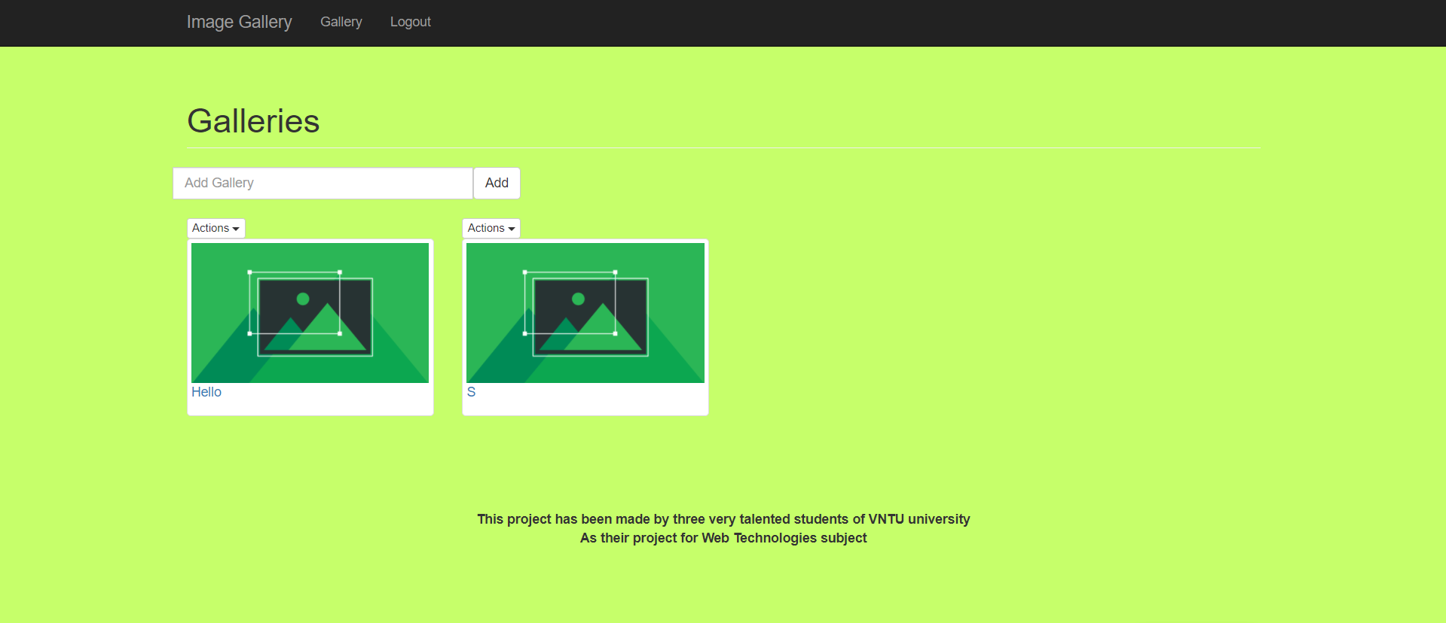

**3 РОЗРОБКА ПРОГРАМНОГО ЗАБЕЗПЕЧЕННЯ САЙТУ**

Наступним важливим, можна сказати – основним, етапом розробки вебсайту буде розробка програмного забезпечення сайту. Для початку, оберемо зручне середовище розробки. Також проведемо варіантний аналіз програмних засобів реалізації та систем керування базами даних. Обравши найбільш підходящий варіант для реалізації поставлених завдань, реалізуємо основні модулі веб-сайту.

**3.1 Вибір середовища розробки веб-сайту**

На сьогодні існує величезна кількість систем створення веб-додатків, в нашому випадку ми будем використовувати.

**HTML** – найкращий базовий будівельний блок Веба. Він визначає зміст та структуру веб-контенту.Інші технології, помимо HTML, зазвичай використовуються для опису зовнішніх видань / презентацій (CSS) або функціональності / подання (JavaScript) веб-сторінок.

Під гіпертекстом розуміють посилання, які з’єднують веб-сторніку з іншим або в межах одного веб-сайту, або між веб-сайтами. Ссилка є фундаментальним аспектом Веба. Завантаження вмісту в Інтернеті та зв’язок його з сторінками, створення іншими людьми, що становлять активний учасник Всесвітової паутини.

**CSS** ( Cascading Style Sheets - каскадні таблиці стилів) - одна з базових технологій у сучасному Інтернеті. Нечасто можна зустріти сайт, зверстаний без примінення CSS.

**CSS** -код - це список інструкцій для браузера, - як і де відображати елементи веб-сторінки, написаний особливим чином. Під «елементами» зазвичай маються на увазі теги XHTML / HTML і їх вміст.

**JavaScript** (**JS**) — динамічна, об'єктно-орієнтована прототипна мова програмування. Реалізація стандарту ECMAScript. Найчастіше використовується для створення сценаріїв вебсторінок, що надає можливість на боці клієнта (пристрої кінцевого користувача) взаємодіяти з користувачем, керувати браузером, асинхронно обмінюватися даними з сервером, змінювати структуру та зовнішній вигляд вебсторінки.

JavaScript класифікують як прототипну (підмножина об'єктно-орієнтованої), скриптову мову програмування з динамічною типізацією. Окрім прототипної, JavaScript також частково підтримує інші парадигми програмування (імперативну та частково функціональну) і деякі відповідні архітектурні властивості, зокрема: динамічна та слабка типізація, автоматичне керування пам'яттю, прототипне наслідування, функції як об'єкти першого класу.

**PHP**  — скриптова мова програмування, була створена для генерації HTML-сторінок на стороні веб-сервера. PHP є однією з найпоширеніших мов, що використовуються у сфері веб-розробок (разом із Java, .NET, JavaScript, Python, Ruby) . PHP підтримується переважною більшістю хостинг-провайдерів. PHP — проєкт відкритого програмного забезпечення.

PHP інтерпретується веб-сервером у HTML-код, який передається на сторону клієнта. На відміну від скриптової мови JavaScript, користувач не бачить PHP-коду, тому що браузер отримує готовий html-код. Це є перевагою з точки зору безпеки, але погіршує інтерактивність сторінок. Але ніхто не забороняє використовувати PHP для генерування JavaScript-кодів, які виконуються вже на стороні клієнта.

**MySQL** — вільна система керування реляційними базами даних, яка була розроблена компанією «ТсХ» для підвищення швидкодії обробки великих баз даних. Ця система керування базами даних (СКБД) з відкритим кодом була створена як альтернатива комерційним системам. MySQL з самого початку була дуже схожою на mSQL, проте з часом вона все розширювалася і зараз MySQL — одна з найпоширеніших систем керування базами даних. Вона використовується, в першу чергу, для створення динамічних веб-сторінок, оскільки має чудову підтримку з боку різноманітних мов програмування.

**3.2 Реєстрація користувача**

Сторінка реєстрації – місце це користувач може придумати свій власний логін та пароль, який буде індефікувати його. Після цього логін і пароль автоматично вносяться в базу даних, де зберігаються.

На сторінці реєстрації(рис.3.2.1) нашого сайту користувач матиме дві змоги зайти на головну сторінку. З сторони користувача(user), та з сторони адміністратора(admin). Оформлення сторінки відбувалось за допомогою Html та Css.

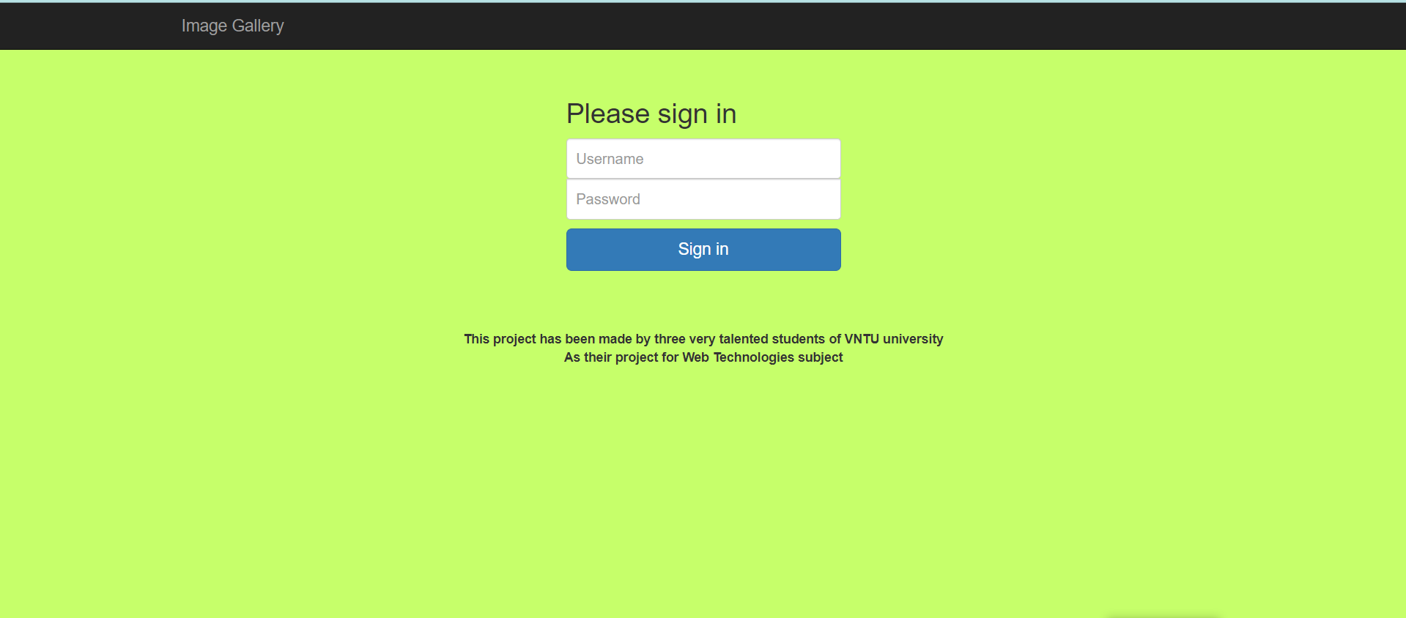

Рис 3.2.1

**3.3 Головна сторінка**

Інформація, що міститься на головній сторінці сайту(рис.3.2.1),є певною візитною карткою продукту, який створюється. Користувач, аналізуючи її складає загальне враження про відвідуваний ресурс, робить висновки про відповідність текстового та графічного матеріалу власним вимогам, а також визначається з вибором: продовжувати пошук необхідної інформації на поточному сайті чи шукати більш вдалі ресурси.

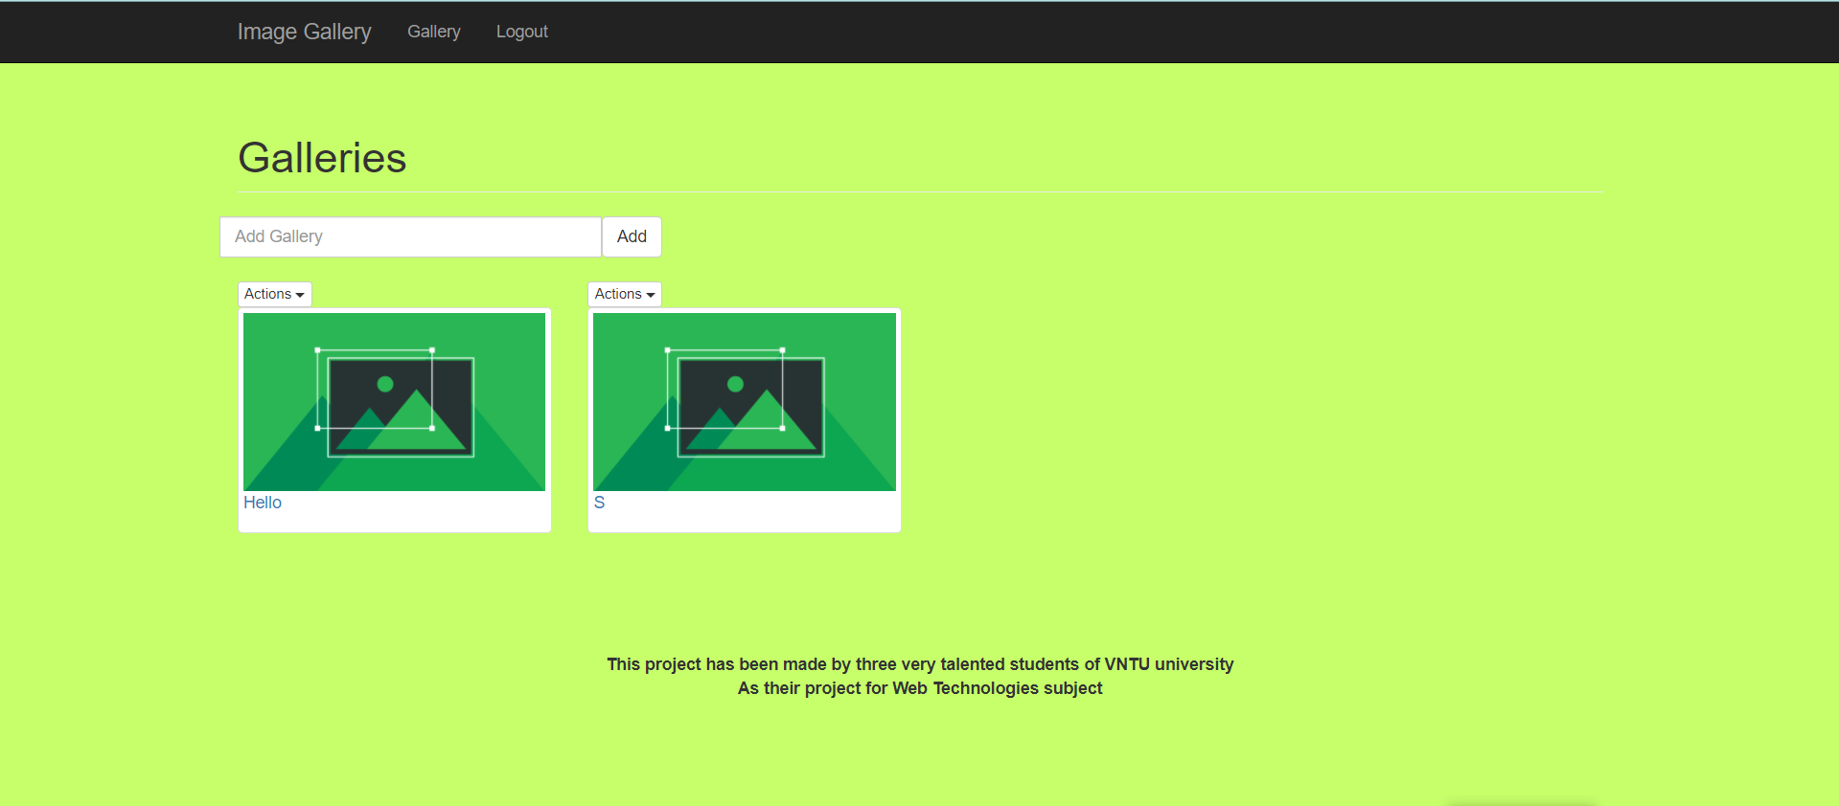

Рис 3.3.1 – на даній картинці зображення вхід через адміністратора

Адмістратор зможе створювати нові галереї та добавляти у них фотографії з комп’ютера, вказувати ім’я галереям, видаляти галереї – фото. Користувач зможу заходи та переглядати їх вміст.

**3.4 Галерея**

Вміст галереї(рис.3.3.3) заповнюється адміністратором. Фотографії будуть зберігатись в базі даних.

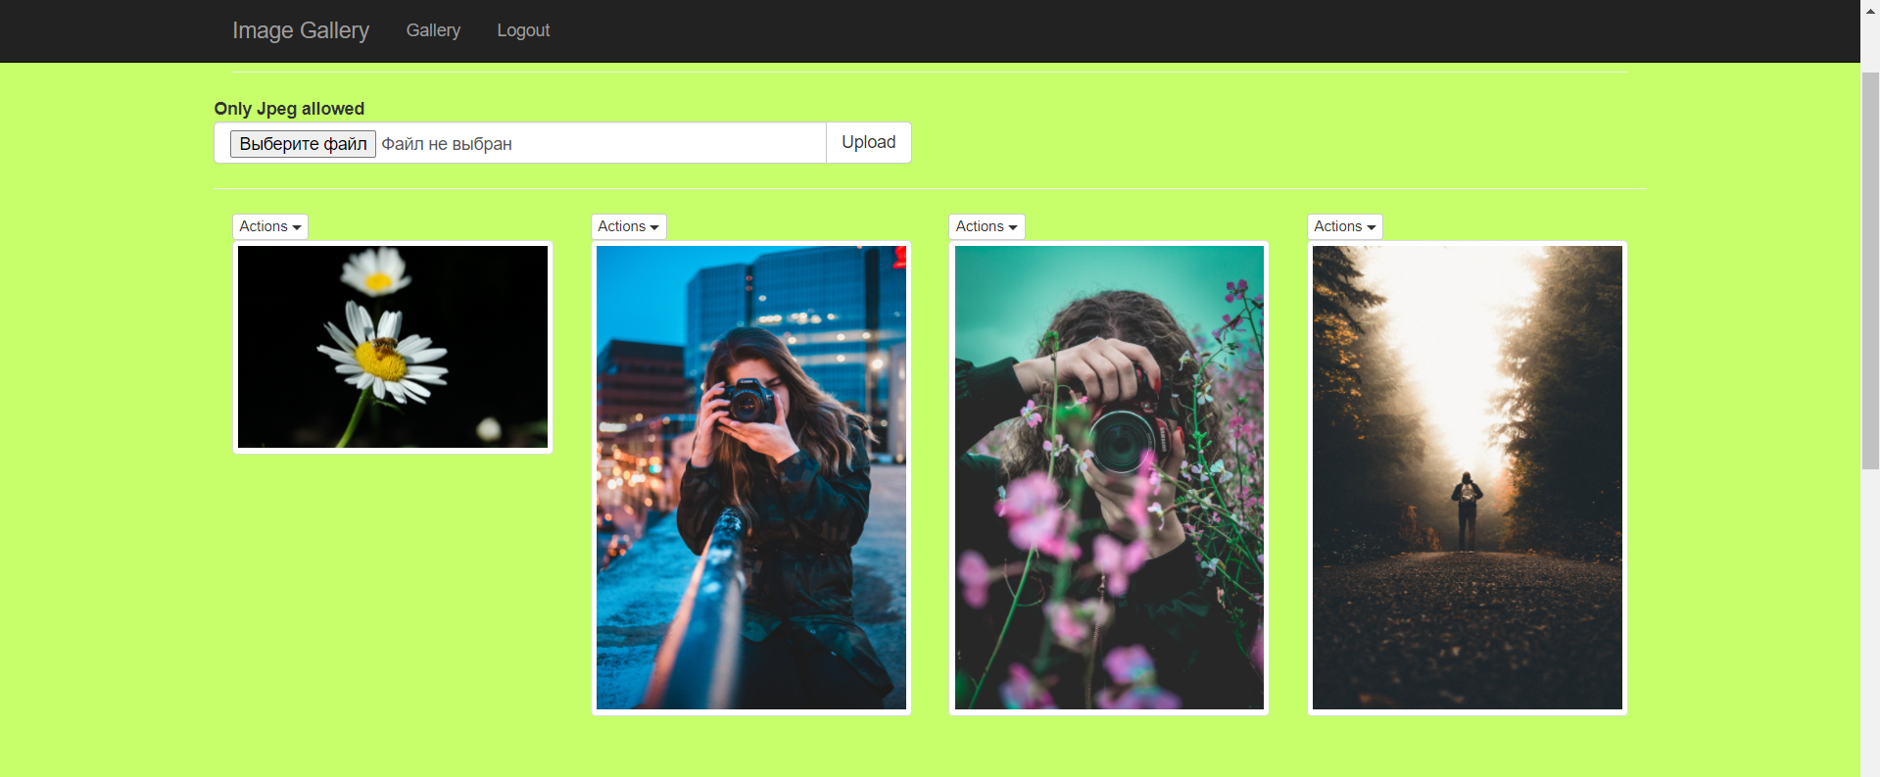

Рис 3.4.1

Адміністратор спочатку вибарає фото з комп’ютера, фото завантажується на сторінку. Формат фотографій приймається файлах Jpeg.

**JPEG (Joint Photographic Experts Group)** — растровий формат збереження графічної інформації, що використовує стиснення з втратами якості зображення.

При необхідності дуже сильного стиснення втрати можуть бути переглянуті за допомогою модуля Matrixmuster (матричний зразок, матричний малюнок). Втрати і спотворення інформації через ступінь стиснення можуть проявлятися вже в призначених для користувача програмах. Допустимий рівень стиснення залежить від характеру зображення та перебуває, як правило, в межах 1:10. Формат JPEG часто використовується як формат даних в цифрових камерах. У Інтернеті формат JPEG застосовується для відображення напівтонових ілюстрацій та графічної інформації з плавним переходом тонів. Формат JPEG, на відміну від GIF і PNG, не підтримує ні анімацію, ні прозорість. Область застосування формату досить вузька — розповсюдження високоякісної напівтонової графіки в Інтернеті. Формат підтримується практично всіма сучасними графічними програмами та веб-браузерами.

**Висновок**

У куросвій роботі роботі розроблено онлайн – сервіс зберігання фотографій. Проведено аналіз розвитку сучасних web-технологій та обґрунтовано здійснений вибір засобів реалізації сайту. Здійснено детальний аналіз предметної області, визначено суть технічної проблеми, актуальність питання, проаналізовано сучасний стан та перспективи розвитку інформаційних сайтів. Обґрунтовано необхідність розробки сайту.

Також у роботі проаналізовано принципи реалізації сайту та розроблено функціональну структуру веб-сайту. Для успішної розробки програмного продукту розроблено адмін-панель сайту, велику кількість модуль для роботи з контентом, розроблена загальна логічна структура сайту. У роботі було розглянуто основні принципи розробки динамічних сайтів.

Використовуючи РНР i MySQL, було розроблено модуль динамічних сторінок, сторінок галерей з фото.

**Перелік посилань**

Веб сайт [електроний ресурс] :

<https://stylus.ua/uk/articles/452.html>

Веб сайт [електроний ресурс] :

<https://root-nation.com/ua/articles-ua/services-ua/ua-best-cloud-services-storages-2020/>

Веб сайт [електроний ресурс] :

<https://dan-it.com.ua/uk/blog/rozrobka-z-boku-front-end-shho-ce-take-i-chim-vidriznjaietsja-vid-back-end/>

Google photos [онлайн – сервіс] :

<https://www.google.com/intl/ru/photos/about/>

iCloud [онлайн – сервіс] :

<https://www.icloud.com/>

Dropbox [онлайн – сервіс] :

<https://www.dropbox.com/business/landing-t61fl?_tk=paid_sem_goog_biz_b&_camp=10704391676&_kw=dropbox|e&_ad=452987349567||c&gclid=CjwKCAjwq7aGBhADEiwA6uGZp2O-xh7oJZRufd94y-Ith8z3WRn9SrfM4ARQuND11LbnwIcyi1xBRhoCEGcQAvD_BwE>

Приклад курсової [інформаційний сайт] :

<http://inmad.vntu.edu.ua/portal/static/86B4CE19-2274-4422-862D-DD2CAF2DFF4C.pdf>

Мова JavaScript та її можливості [інформаційний сайт] :

<https://sites.google.com/site/webtehnologiietawebdizajn/mova-javascript-ta-ieie-mozlivosti>

JavaScript клієнтською мовою [інформаційний сайт] :

<https://astwellsoft.com/uk/blog/tehnology/javascript.html>

MySQL [інформаційний сайт] :

<https://uk.wikipedia.org/wiki/MySQL>

Css [інформаційний сайт] :

<http://www.ndu.edu.ua/liceum/html/teor_CSS.pdf>

Php [інформаційний сайт] :

<https://uk.wikipedia.org/wiki/PHP>

**Лістинг онлайн – сервісу**

Головна сторінка

<?php

include "includes/_login_check.php";

?>

<!DOCTYPE html>

<html lang="en">

<head>

<meta charset="utf-8">

<meta http-equiv="X-UA-Compatible" content="IE=edge">

<meta name="viewport" content="width=device-width, initial-scale=1">

<meta name="description" content="">

<meta name="author" content="">

<title>Image Gallery</title>

<script src="https://ajax.googleapis.com/ajax/libs/jquery/3.1.0/jquery.min.js"></script>

<script src="https://cdnjs.cloudflare.com/ajax/libs/twitter-bootstrap/3.3.7/js/bootstrap.min.js"></script>

<!-- Bootstrap core CSS -->

<link href="https://cdnjs.cloudflare.com/ajax/libs/twitter-bootstrap/3.3.7/css/bootstrap.css" rel="stylesheet">

<!-- IE10 viewport hack for Surface/desktop Windows 8 bug -->

<link href="css/ie10.css" rel="stylesheet">

<!-- Custom styles for this template -->

<link href="css/signin.css" rel="stylesheet">

<!-- Custom styles for this template -->

<link href="css/thumbnail-gallery.css" rel="stylesheet">

<!-- HTML5 shim and Respond.js for IE8 support of HTML5 elements and media queries -->

<!--[if lt IE 9]>

<script src="https://oss.maxcdn.com/html5shiv/3.7.3/html5shiv.min.js"></script>

<script src="https://oss.maxcdn.com/respond/1.4.2/respond.min.js"></script>

<![endif]-->

</head>

<body>

<!-- Navigation -->

<nav class="navbar navbar-inverse navbar-fixed-top" role="navigation">

<div class="container">

<!-- Brand and toggle get grouped for better mobile display -->

<div class="navbar-header">

<button type="button" class="navbar-toggle" data-toggle="collapse" data-target="#bs-example-navbar-collapse-1">

<span class="sr-only">Toggle navigation</span>

<span class="icon-bar"></span>

<span class="icon-bar"></span>

<span class="icon-bar"></span>

</button>

<a class="navbar-brand" href="index.php">Image Gallery</a>

</div>

<!-- Collect the nav links, forms, and other content for toggling -->

<?php if($basename != "index") { ?>

<div class="collapse navbar-collapse" id="bs-example-navbar-collapse-1">

<ul class="nav navbar-nav">

<li>

<a href="gallery.php">Gallery</a>

</li>

<li>

<a href="" id="logoutbtn">Logout</a>

</li>

</ul>

</div>

<?php } ?>

<!-- /.navbar-collapse -->

</div>

<!-- /.container -->

</nav>

<div class="container">

Сторінка реєстрування

<?php

include "includes/_process_include.php";

include "includes/_header.php";

?>

<form class="form-signin">

<h2 class="form-signin-heading">Please sign in</h2>

<label for="inputEmail" class="sr-only">Username</label>

<input type="input" id="username" class="form-control" placeholder="Username" required autofocus>

<label for="inputPassword" class="sr-only">Password</label>

<input type="password" id="password" class="form-control" placeholder="Password" required>

<div class="checkbox">

</div>

<input type="hidden" id="nextURL" class="form-control" value=<?=Gallery_Page_Link ?>>

<button class="btn btn-lg btn-primary btn-block" id="loginbtn" type="button">Sign in</button>

<div id="loader text-center"></div>

</form>

<?php

include "includes/_footer.php";

?>

Галерея

<?php

include "includes/_process_include.php";

include "includes/_header.php";

include "includes/_login_check.php";

$galleryObj = new Gallery();

$result = $galleryObj->getAllGallery();

?>

<div class="row">

<div class="col-lg-12">

<h1 class="page-header">Galleries</h1>

</div>

<?php

if($_SESSION['type'] == "admin") {

?>

<div class="row">

<div class="col-lg-4">

<div class="input-group">

<label for="galleryName"></label><input id="galleryName" class="form-control" placeholder="Add Gallery">

<span class="input-group-btn">

<button class="btn btn-default" type="button" id="addGallerybtn">Add</button>

</span>

<div id="loader"></div>

</div><!-- /input-group -->

</div><!-- /.col-lg-6 -->

</div><!-- /.row -->

<?php } ?>

<br />

<div id="galleriesList" >

<?php

if(!empty($result)) {

foreach($result as $gallery) {

?>

<div class="col-lg-3 col-md-4 col-xs-6 thumb">

<?php

if($_SESSION['type'] == "admin") {

?>

<!-- Dropdown action -->

<div class="btn-group">

<button class="btn btn-default btn-xs dropdown-toggle" type="button" data-toggle="dropdown" aria-haspopup="true" aria-expanded="false">

Actions <span class="caret"></span>

</button>

<ul class="dropdown-menu">

<li><a href="" data-toggle="modal" data-target="#myModal" data-name="<?=$gallery?>" id="editGallerybtn">Edit Name</a></li>

<li><a href="" data-galleryname="<?=$gallery?>" id="deleteGallerybtn">Delete Gallery</a></li>

</ul>

</div> <!-- End Dropdown action -->

<?php } ?>

<a class="thumbnail" href="<?=Photos_Page_Link?>?gallery=<?=$gallery?>">

<img class="img-responsive" src="default-thumbnail.png" alt="">

<p><?=$gallery?></p>

</a>

</div>

<?php

}

} else{

echo '<div class="col-lg-3"><p class="alert alert-info">No Galleries Found</p></div>';

}

?>

</div>

</div> <!-- End row -->

<!-- Modal -->

<div id="myModal" class="modal fade" role="dialog">

<div class="modal-dialog">

<!-- Modal content-->

<div class="modal-content">

<div class="modal-header">

<button type="button" class="close" data-dismiss="modal">&times;</button>

<h4 class="modal-title">Edit Gallery Name</h4>

</div>

<div class="modal-body">

<div class="row">

<div class="col-lg-8">

<div class="input-group">

<label for="newGalleryName"></label><input type="text" id="newGalleryName" class="form-control" placeholder="Add Gallery">

<input type="hidden" id="oldGalleryName" class="form-control">

<span class="input-group-btn">

<button class="btn btn-default" type="button" id="editGalleryModalBtn">Edit</button>

</span>

<div id="loader"></div>

</div><!-- /input-group -->

</div><!-- /.col-lg-6 -->

</div><!-- /.row -->

</div>

</div>

</div>

</div>

<?php

include "includes/_footer.php";

?>

Завантаження нових фото

<?php

include "includes/_process_include.php";

include "includes/_header.php";

include "includes/_login_check.php";

$gallery = htmlspecialchars(trim($_GET['gallery']));

$photosObj = new Photos();

$result = $photosObj->getAllGalleryPhotos($gallery);

?>

<div class="row">

<div class="col-lg-12">

<h1 class="page-header">Photos</h1>

</div>

<?php

if($_SESSION['type'] == "admin") {

?>

<form action="image_upload.php" method="post" enctype="multipart/form-data">

<div><strong>Only Jpeg allowed</strong></div>

<div class="row">

<div class="col-lg-6">

<div class="input-group">

<input type="file" name="image" class="form-control" placeholder="Upload photo" accept="image/jpeg">

<input type="hidden" name="galleryName" value="<?= $gallery ?>">

<span class="input-group-btn">

<button class="btn btn-default" type="submit">Upload</button>

</span>

</div><!-- /input-group -->

</div><!-- /.col-lg-6 -->

</div><!-- /.row -->

</form>

<?php } ?>

<hr >

<?php

if(!empty($result)) {

foreach($result as $photo) {

?>

<div class="col-lg-3 col-md-4 col-xs-6 thumb">

<?php

if($_SESSION['type'] == "admin") {

?>

<!-- Dropdown action -->

<div class="btn-group">

<button class="btn btn-default btn-xs dropdown-toggle" type="button" data-toggle="dropdown" aria-haspopup="true" aria-expanded="false">

Actions <span class="caret"></span>

</button>

<ul class="dropdown-menu">

<li><a href="javascript:void(0)" data-galleryname="<?=$gallery?>" data-photoname="<?=$photo?>" id="deletePhotobtn">Delete Photo</a></li>

</ul>

</div> <!-- End Dropdown action -->

<?php } ?>

<a class="thumbnail" href="javascript:void(0)" id="popImage" data-imgsrc="<?=Gallery_Folder.$gallery."/".$photo?>">

<img class="img-responsive" src="<?=Gallery_Folder.$gallery."/".$photo?>" alt="">

</a>

</div>

<?php

}

} else{

echo '<div class="col-lg-3"><p class="alert alert-info">No Photos Found</p></div>';

}

?>

</div> <!-- End row -->

<div id="imagemodal" class="modal fade" role="dialog">

<div class="modal-dialog">

<!-- Modal content-->

<div class="modal-content">

<div class="modal-body">

<img src="" id="imagepreview" class="img-responsive" >

</div>

</div>

</div>

</div>

<?php

include "includes/_footer.php";

?>

JavaScript

/***************************** Authentication Actions ******************************/

$("#loginbtn").on("click", function(){

var user = $("#username").val();

var password = $("#password").val();

var nextURL = $("#nextURL").val();

$("#loader").html('<img src="loader.gif">');

$.post("process-auth.php", {action: 'login', username: user, password: password}, function (response) {

$("#loader").html('');

var response = JSON.parse(response);

if (response.success) {

window.location.href = nextURL;

}

else {

$("#loader").html('<p class="alert alert-danger">Invalid username/password</p>');

}

});

});

$("#logoutbtn").on("click", function(){

$.post("process-auth.php", {action: 'logout'}, function (response) {

window.location.href = "index.php";

});

});

/***************************** Gallery Actions ******************************/

// Add Gallery Action

$("#addGallerybtn").on("click", function(){

var galleryName = $("#galleryName").val();

if(galleryName != "") {

$("#loader").html('<img src="loader.gif">');

$.post("process-gallery.php", {action: 'addGallery', galleryName: galleryName}, function (response) {

$("#loader").html('');

var response = JSON.parse(response);

if (response.success) {

location.reload();

}

else {

console.log("Error Adding Gallery");

}

});

}

});

// Delete Gallery Action

$("#deleteGallerybtn").on("click", function(){

var galleryName = $(this).data("galleryname");

if(galleryName != "") {

$("#loader").html('<img src="loader.gif">');

$.post("process-gallery.php", {action: 'deleteGallery', galleryName: galleryName}, function (response) {

$("#loader").html('');

var response = JSON.parse(response);

if (response.success) {

location.reload();

}

else {

console.log("Error Adding Gallery");

}

});

}

});

// Edit Gallery Action

$(document).on("click", '#editGallerybtn', function(){

var galleryName = $(this).data("name");

$("#oldGalleryName").val(galleryName);

});

// Edit Gallery Modal Action

$("#editGalleryModalBtn").on("click", function(){

var newName = $("#newGalleryName").val();

var galleryName = $("#oldGalleryName").val();

if(galleryName != "") {

$("#loader").html('<img src="loader.gif">');

$.post("process-gallery.php", {action: 'editGallery', galleryName: galleryName, newName: newName}, function (response) {

$("#loader").html('');

var response = JSON.parse(response);

if (response.success) {

location.reload();

}

else {

console.log("Error Adding Gallery");

}

});

}

});

/***************************** Photos Actions ******************************/

// Delete Photo Action

$("#deletePhotobtn").on("click", function(){

var galleryName = $(this).data("galleryname");

var photoName = $(this).data("photoname");

if(galleryName != "") {

$.post("process-photos.php", {action: 'deletePhoto', galleryName: galleryName, photoName: photoName}, function (response) {

var response = JSON.parse(response);

if (response.success) {

location.reload();

//console.log("success");

}

else {

console.log("Error Deleting Photo");

}

});

}

});

$(document).on("click", '#popImage', function(){

var imgSrc = $(this).data("imgsrc");

$('#imagepreview').attr('src', imgSrc);

$('#imagemodal').modal('show');

});

// $('#popImage').on('click', function() {

// $('.imagepreview').attr('src', $(this).find('img').attr('src'));

// $('#imagemodal').modal('show');

// });

Css

body {

padding-top: 40px;

padding-bottom: 40px;

background-color: #C6FF6A;

}

.form-signin {

max-width: 330px;

padding: 15px;

margin: 0 auto;

}

.form-signin .form-signin-heading,

.form-signin .checkbox {

margin-bottom: 10px;

}

.form-signin .checkbox {

font-weight: normal;

}

.form-signin .form-control {

position: relative;

height: auto;

-webkit-box-sizing: border-box;

-moz-box-sizing: border-box;

box-sizing: border-box;

padding: 10px;

font-size: 16px;

}

.form-signin .form-control:focus {

z-index: 2;

}

.form-signin input[type="email"] {

margin-bottom: -1px;

border-bottom-right-radius: 0;

border-bottom-left-radius: 0;

}

.form-signin input[type="password"] {

margin-bottom: 10px;

border-top-left-radius: 0;

border-top-right-radius: 0;

}